BiGK.271.1.10.2019 Załącznik nr 1 do SIWZ

Opis przedmiotu zamówienia – Wykaz dróg, ulic i chodników
Zimowe utrzymanie dróg , ulic i chodników na terenie Miasta i Gminy Lidzbark
w sezonie zimowym 2019/2020, 2020/2021 i 2021/2022

Zadanie I – Rejon I
Nazwa drogi | Długość [km]
Kiełpiny – Rynek | 1,0
Kiełpiny – Tarczyny- Wąpiersk | 8,0
Kiełpiny -Wąpiersk | 5,0
Kiełpiny - Grądy | 1,2
Wąpiersk - Pajewo | 1,5
Wąpiersk droga równoległa do drogi Wąpiersk- Koty | 2,5
Wąpiersk do jeziora | 0,5
Wąpiersk – Koty do drogi powiatowej | 4,0
Ciechanówko – Wąpiersk – Jeleń | 2,0
 | 25,7

Zadanie II – Rejon II
Nazwa drogi | Długość [km]
Wlewsk – Słup Wybudowania – Kurojady | 4,4
Wlewsk (OTL) | 1,2
Chełsty (osiedle) | 1,0
Zalesie – Boleszyn (do granicy gminy) | 0,8
Piaseczno-Kolnowo-Jamielnik | 7,5
Jamielnik Wybudowanie | 1,0
Jamielnik – ul. Graniczna | 0,8
Jamielnik – Czarny Bryńsk | 6,0
Bryńsk-Ostrowy | 3,5
Bryńsk- Bryńsk Szlachecki | 3,0
Bryńsk – Zielonka | 1,0
Glinki- do drogi woj | 1,0
Bryńsk – Nowy Zieluń | 4,0
Wieś Słup | 1,0
Wieś Klonowo | 0,5
Wieś Chełsty | 0,8
Nowy Zieluń przy krzyżu | 1,0
Wlewsk przy lotnisku | 1,0
 | 39,5

Zadanie III - Rejon III
Nazwa drogi | Długość [km]
Cibórz – Olszewo -Lidzbark | 4,0
Bełk - Cibórz | 2,0
Nick - Biernaty | 1,0
Nick – Zdrojek – Dłutowo Stare | 4,5
Nowe Dłutowo- Przełęk | 1,8
Stare Dłutowo- Marszewnica - Wawrowo | 5,2
Wawrowo – Jabłonowo do drogi pow. | 0,5
Stare Dłutowo wieś | 1,2
Stare Dłutowo – Straszewy | 2,6
Podcibórz – Jeleń | 1,5
Od drogi woj. do Miłostajek | 1,0
Wieś Nowy Dwór | 1,0
 | 26,3

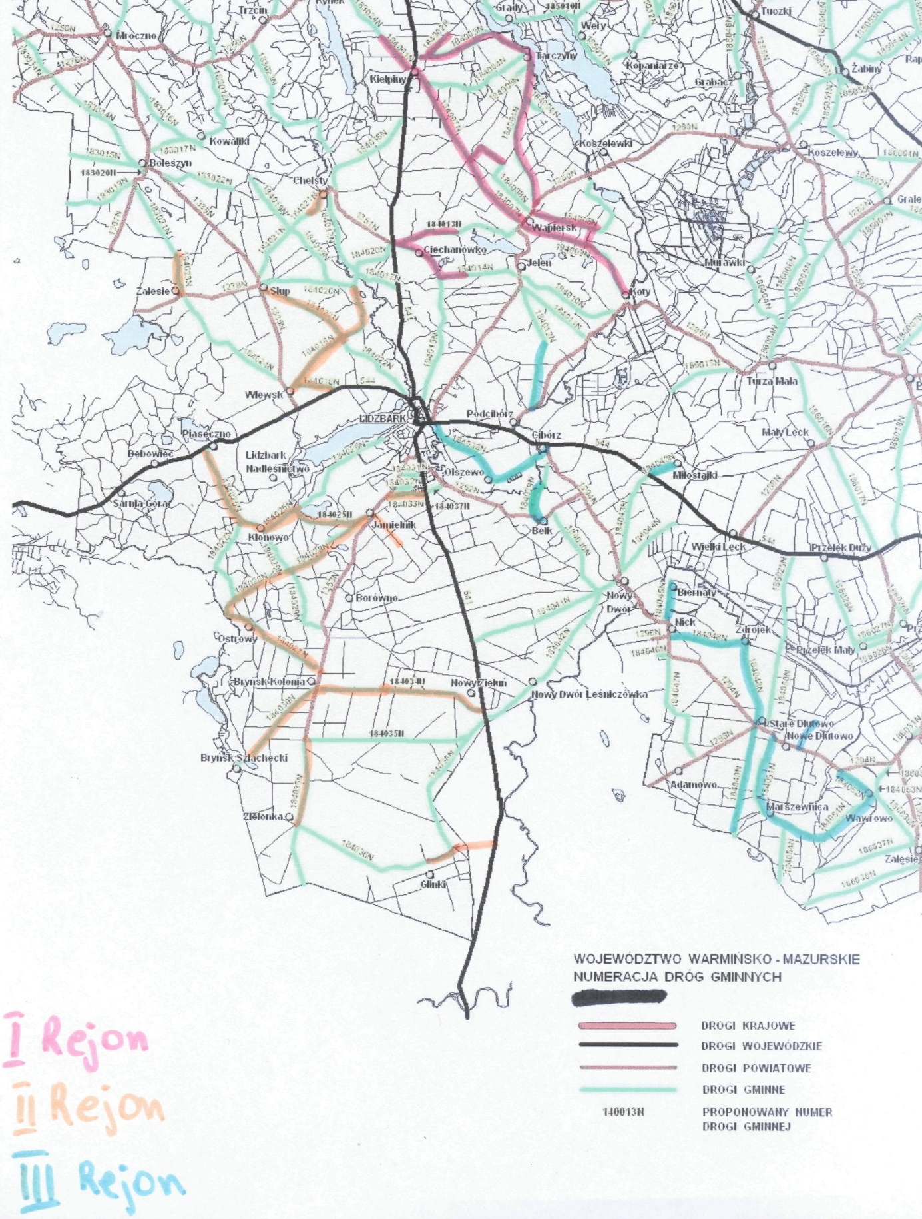

Zadanie IV - Rejon IV

ld. | Nazwa ulicy | Długość mb | Szerokość mb | Powierzchnia m | Uwagi
1 | 2 | 3 | 4 | 5 | 6
 | l. DROGI I ULICE W MIEŚCIE LIDZBARK
 | a) I Kolejność odśnieżania
1 | Brzozowa | 970 | 4,5 | 4365
2 | Dworcowa | 200 | 7 | 1400
3 | Klonowa | 530 | 6 | 3180
4 | Kopernika | 110 | 5 | 550
5 | Ogrodowa | 150 | 5,5 | 825
6 | Okopowa | 54 | 6 | 324
7 | Polna | 460 | 6 | 2760
8 | Podgórna | 50 | 5,5 | 275
9 | Sądowa | 160 | 5,5 | 880
10 | Słomiany Rynek | 113 | 7 | 791
11 | Strażacka | 100 | 5,5 | 550
12 | Wiśniowa | 160 | 6 | 960
13 | Zamkowa | 175 | 5 | 875
14 | Przemysłowa | 170 | 7 | 1190
15 | Poświętna | 350 | 7 | 2450
16 | Targowa | 280 | 7,5 | 2100
17 | Tartaczna | 340 | 6,5 | 2210
18 | Lipowa | 900 | 4,5 | 4050
19 | Nowa | 410 | 7 | 2870
20 | Krótka | 40 | 5.5 | 220
21 | Plac Hallera | 250 | 6 | 1500
22 | Kościelna | 50 | 5,5 | 275
23 | Stare Miasto | 680 | 6 | 4080
24 | Garbuzy | 390 | 6 | 2340
25 | Wodna | 130 | 5 | 650
26 | Jeleńska | 900 | 5 | 4500
27 | Myśliwska | 430 | 2,5 | 1075
28 | Parking przy ul. Działdowskiej | 30 | 25 | 750
29 | Parking przy Urzędzie Miasta i Gminy | 70 | 19 | 1330
30 | Parking przy ul. Nowej | - | - | 850
31 | Chopina | 300 | 6 | 1800
32 | Sosza Lubawska | 140 | 6 | 840
33 | Piaski | 700 | 6 | 4200
 | Razem | 9792 | - | 56560
 | b) II Kolejność odśnieżania
1 | Akacjowa | 280 | 4,5 | 1260
2 | Broniewskiego | 260 | 6 | 1560
3 | Cicha | 200 | 6 | 1200
4 | Chmielna | 244 | 5,2 | 1268,80
5 | Dąbrowskiej | 190 | 5 | 950
6 | Garbuzy | 390 | 6 | 2340
7 | Górka | 200 | 5 | 1000
8 | Grabowa | 130 | 5,5 | 715
9 | Jarzębinowa | 150 | 5 | 750

10 | Klonowa II i III | 208 | 3 | 624
111 | Kwiatowa | 350 | 4,55 | 1592,5
12 | Leśna | 190 | 4 | 760
13 | Mickiewicza | 90 | 5,5 | 495
14 | Młyńska | 276 | 6 | 1656
15 | Myśliwska | 430 | 2,5 | 1075
16 | Orzeszkowej | 350 | 6 | 2100
17 | Podzamcze | 300 | 7 | 2100
18 | Polna | 560 | 5 | 2800
19 | Południowa | 259 | 6 | 1554
20 | Poprzeczna | 175 | 5 | 875
21  22 | Słoneczna | 315 | 6 | 1890
22 | Sosnowa | 187 | 6 | 1122
23 | Świerkowa | 350 | 6 | 2100
24 | Topolowa | 230 | 5 | 1150
25 | Tuwima | 210 | 5,1 | 1071
26 | Wiejska | 100 | 5 | 500
 | RAZEM | 6624 |  | 34508,3
 | c) III Kolejność odśnieżania
1 | Bukowa | 740 | 4 | 2960
2 | Dębowa | 126 | 4 | 504
3 | Garbarska | 220 | 4 | 880
4 | Graniczna | 197 | 3.5 | 689,5
5 | Jaworowa | 372 | 3 | 1116
6 | Jesionowa | 318 | 3 | 954
7 | Kołłątaja | 410 | 4 | 1640
8 | Konarskiego | 136 | 4 | 544
9 | Kraziewicza | 150 | 4 | 600
10 | Leśniczówka | 70 | 4 | 280
11 | Podleśna | 230 | 4 | 920
12 | Rejtana | 250 | 4 | 1000
13 | Reymonta | 350 | 4 | 1400
14 | Staszica | 100 | 4 | 400
15 | Wierzbowa | 267 | 4 | 1068
16 | Batorego | 880 | 4 | 3520
17 | Jagiellończyka | 600 | 4 | 2400
RAZEM |  | 5416 |  | 20875,5
ŁĄCZNIE |  | 21832 |  | 111943,8

Sypanie
Kiełpiny –Tarczyny 2 km
Stare Dłutowo ulice 1,2 km
Stare Dłutowo w kierunku Straszew – 2,6 km
Wawrowo do drogi powiatowej 0,5 km
Piaseczno – Klonowo – 3 km
Słup wieś – 1,0 km
Nick – Zdrojek – Stare Dłutowo 4,5 km
Chełsty – 0,8 km
Wąpiersk – Kiełpiny – 5km,
Kiełpiny-Rynek 1,2 km
Wawrowo-Marszewnica 1,2 km
Wlewsk 3 km
Do sypania 26,00 km dróg na terenie gminy

Zadanie V - Rejon V

Chodnik przy ulicy | Długość [m2]
Plac Hallera | 452
Kościelna | 230
Krótka | 140
Słomiany Rynek | 300
Ogrodowa | 600
Dworcowa | 385
Strażacka | 313
Nowa | 1392
Mickiewicza | 207
Zamkowa | 218
Sądowa | 807
 | 5044

